Мой прадед был на той войне.

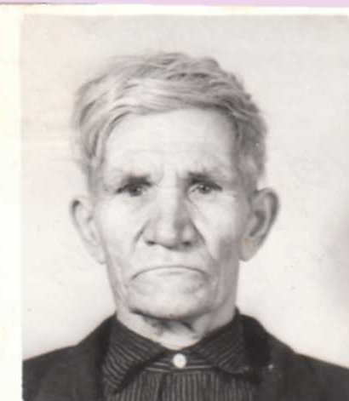

Наверное, нет ни одной семьи, которую не коснулось война. Моя семья одна из таких. Про своего прадеда, Черникова Митрофана Максимовича(16.11.1905), я узнала от мамы. Это был высокий, стройный, седоволосый старик с сильными руками. Зимой чинил валенки соседям, а летом занимался садом. Дед мало общался, т.к не дослышал – это было эхо войны. Ушел он воевать в 42году. Воевал в роте, которая обслуживала самолеты. В его обязанности входили заправка топливом и боеприпасами. И также как один из героев фильма «В бой идут одни старики» говорил, что очень тяжело ждать своих сослуживцев из боя. Однажды на их расположение был совершен вражеский налет, в результате чего склад с боеприпасами взорвался и прадеда контузило. После госпиталя вернулся на фронт. Освобождал Европу. Домой вернулся осенью 45года, где его ждала жена и трои дочери. Младшую дочку он увидел впервые, т.к. она родилась через полгода его ухода на фронт. Умер прадед 30.08.1983г. Ежегодно 9 мая у его могилы собираются внуки, которые с любовью вспоминают деда, и правнуки, которые всегда узнают что-то новое о своем предке. По рассказам взрослых, у прадеда были награды, но они увы не сохранились. Поиск данных на сайте «Подвиг народа» ничего не дал, но зато нашлись данные его брата Черникова Кузьмы Максимовича.
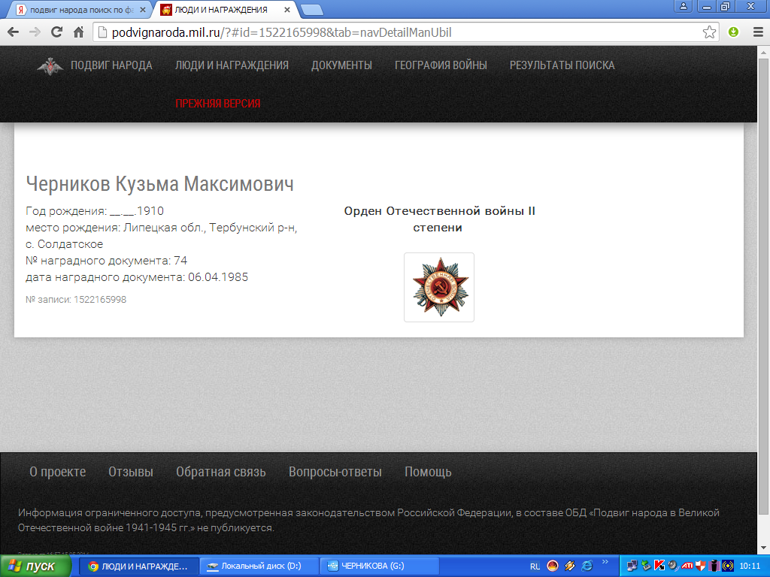
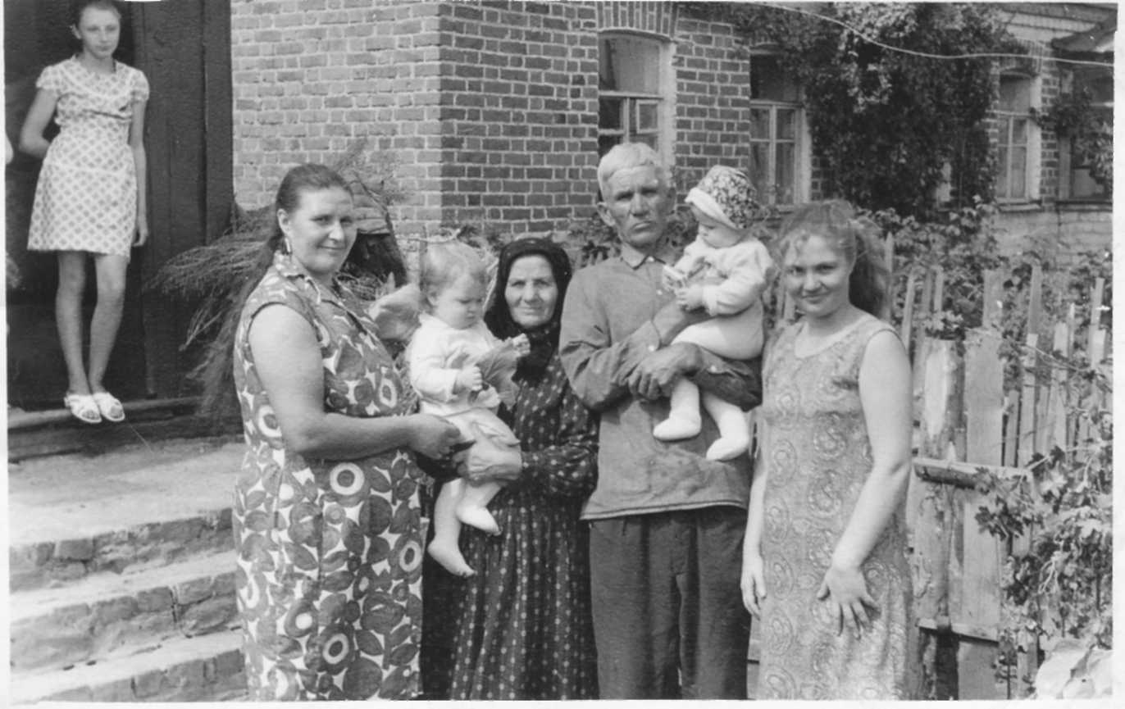
На фото мой прадед с женой, дочками и внучками. На его руках моя мама. 1971год.
Оксана Черникова, ученица 8 класса

